Министерство науки и высшего образования Российской Федерации
федеральное государственное автономное образовательное учреждение
высшего образования
«Санкт-Петербургский политехнический университет Петра Великого»
(ФГАОУ ВО «СПбПУ»)
Институт среднего профессионального образования

ОТЧЕТ
по учебной практике (по профилю специальности)

по профессиональному модулю ПМ.04 «Сопровождение и обслуживание программного обеспечения компьютерных систем»

Специальность 09.02.07 «Информационные системы и программирование»

Студент(ка) II курса 24290907/1093 группы

Ибрагимова Фатима Низамиевна

Место прохождения практики: ФГАОУ ВО СПбПУ Петра Великого
Институт СПО, учебно-вычислительный центр, пр. Энгельса д.23

Период прохождения практики
с «27» октября 2025 г. по «15» октября 2025 г.

Руководитель практики Коннова А.Е.
от учебной организации (подпись) (расшифровка подписи)

Итоговая оценка по практике _______________________________________
М.П.

Санкт-Петербург
2025г.
СОГЛАСОВАНО
Председатель ПЦК
________/_______________
«_____» _________ 202__ г.

ЗАДАНИЕ
на учебную практику (по профилю специальности)

по профессиональному модулю ПМ.04 «Сопровождение и обслуживание программного обеспечения компьютерных систем»

Специальность 09.02.07 «Информационные системы и программирование»

Студент(ка) II курса 24290907/1093 группы

Ибрагимова Фатима Низамиевна

Место прохождения практики: ФГАОУ ВО СПбПУ Петра Великого
Институт СПО, учебно-вычислительный центр, пр. Энгельса д.23
(наименование и адрес организации)

Период прохождения практики
с «27» октября 2025 г. по «15» октября 2025 г.

Виды работ, обязательные для выполнения (переносится из программы, соответствующего ПМ):
- Создание HTML- документа
- Работа в JS с использованием React.js
- Персонализация интегрированной среды разработки Visual Studio Community 2022
- Отладка в IDE Visual Studio Community 2022
- Обеспечение качества кода
- Упаковка приложения
- Деплой с использованием Git и GitHub
- Шифрование
- Создание виртуальной машины с разными ОС

Индивидуальное задание:

Задание выдал с «27» октября 2025 г. Коннова А.Е. (подпись) (Ф.И.О.)

Задание получил с «27» октября 2025 г. Ибрагимова Ф.Н.
(подпись) (Ф.И.О.)
Министерство науки и высшего образования Российской Федерации
федеральное государственное автономное образовательное учреждение
высшего образования
«Санкт-Петербургский политехнический университет Петра Великого»
(ФГАОУ ВО «СПбПУ»)
Институт среднего профессионального образования

ДНЕВНИК
прохождения учебной практики
(по профилю специальности)

по профессиональному модулю ПМ.04 «Сопровождение и обслуживание программного обеспечения компьютерных систем»

Специальность 09.02.07 «Информационные системы и программирование»

Студент(ка) II курса 24290907/1093 группы

Ибрагимова Фатима Низамиевна

Место прохождения практики: ФГАОУ ВО СПбПУ Петра Великого
Институт СПО, учебно-вычислительный центр, пр. Энгельса д.23

Период прохождения практики
с «27» октября 2025 г. по «15» октября 2025 г.

Руководитель с места Коннова А.Е.
прохождения практики (подпись) (расшифровка подписи)

Санкт-Петербург
2025 г.
Содержание дневника

Дата | Виды выполненных работ и заданий по программе практики | Подпись руководителя практики
1 | 2 | 3
27.10.25 | Практическая работа №1 «Настройка внешнего вида и функциональности среды разработки Visual Studio»
28.10.25
29.10.25
30.10.25
31.10.25
01.11.25
03.11.25
05.11.25
06.11.25
07.11.25
08.11.25
10.11.25
11.11.25
12.11.25
13.11.25
14.11.25
15.11.25

СОДЕРЖАНИЕ
ВВЕДЕНИЕ 7
Практическая работа №1 «Настройка внешнего вида и функциональности среды разработки Visual Studio» 8
Практическая работа №2 «Отладка в Visual Studio» 10
ЗАКЛЮЧЕНИЕ 11

ВВЕДЕНИЕ

Практическая работа №1 «Настройка внешнего вида и функциональности среды разработки Visual Studio»
Цель: освоить настройку интерфейса и функциональности Visual Studio для комфортной работы.
- Параметры текстового редактора

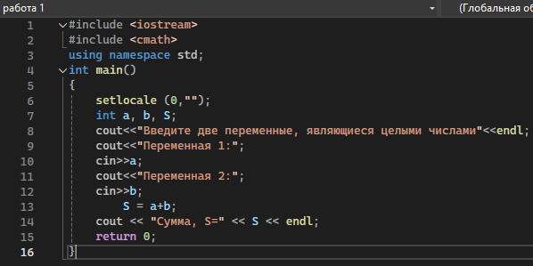
Рисунок 1- исходный код

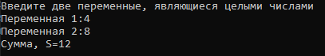
Рисунок 2 - пример работы кода
Через меню «Средства → Импорт и экспорт параметров» выбран набор настроек для сохранения в файл. Это сделано для резервного копирования или переноса среды на другой компьютер.

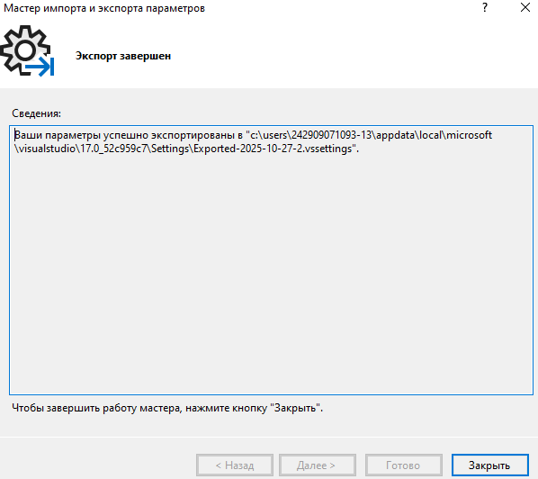
Рисунок 3 - файл с экспортированными настройкам
В настройках текстового редактора необходимо настроить автоматическое форматирование при вводе } и ;. Для этого необходимо в разделе «Средства → Параметры → Текстовый редактор» выбрать язык программирования, открыть общие настройки и установить флаги на соответствующих пунктах. Эти настройки позволят автоматически форматировать код во время ввода указанных символов (Рисунок 4).
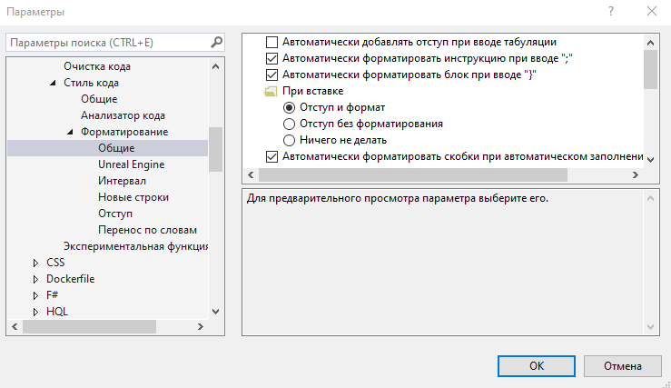
Рисунок 4- автоматическое форматирование при вводе } и ;

Для изменения интервалов в разделе «Средства → Параметры → Текстовый редактор» выбираем раздел «Форматирование» устанавливаем флаг на пункт «Вставлять пробел между скобками со списком параметров» (Рисунок 5).
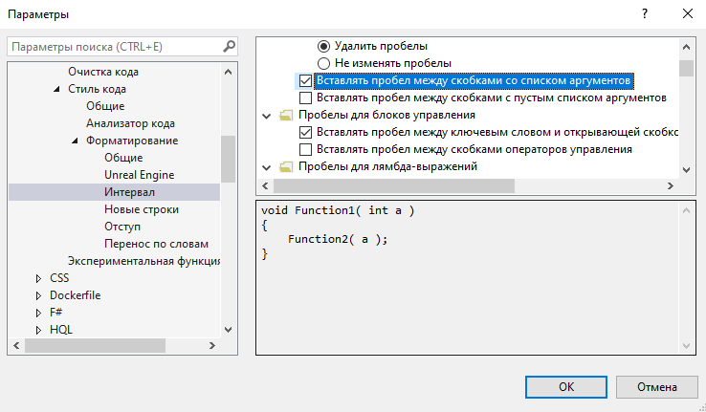
Рисунок 5 -изменение интервалов
Для изменения шрифта всплывающих строк в разделе «Средства → Параметры → Окружение» выбираем раздел «Шрифты и цвета», выбираем для чего мы будем менять параметры в первой строке и изменяем настройки (Рисуноки 6-11).
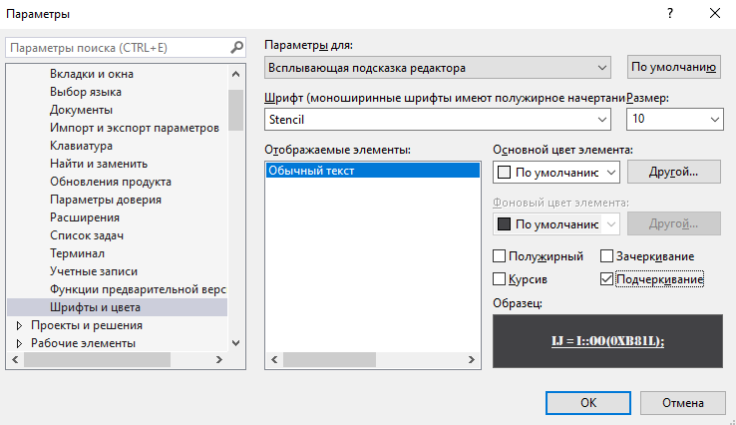

Рисунок 6 - изменение шрифта всплывающих строк
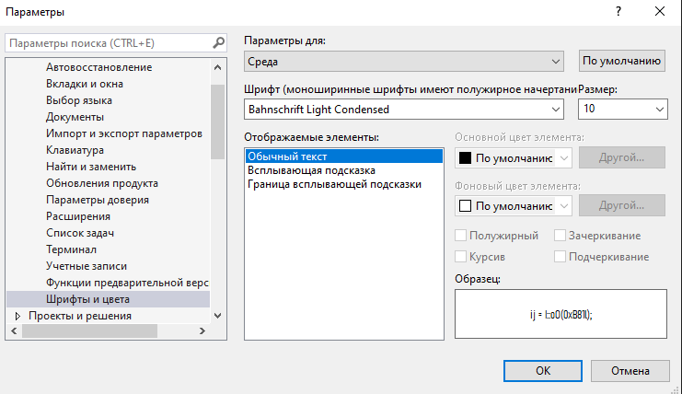
Рисунок 7 - изменение шрифта текста среды
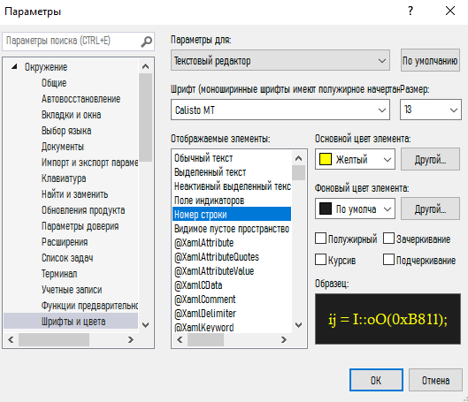
Рисунок 8 - изменение шрифта номера строк
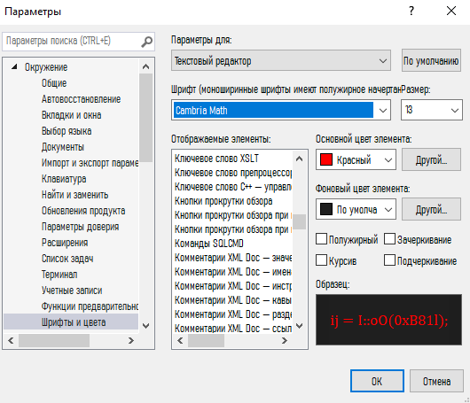
Рисунок 9 - изменение шрифта комментариев
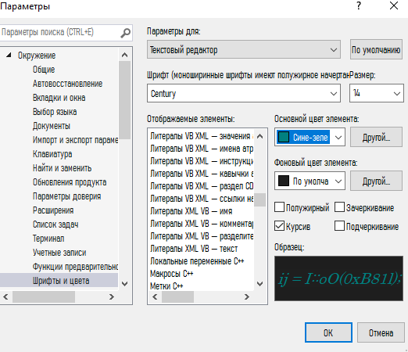
Рисунок 10 - изменение шрифта литералов
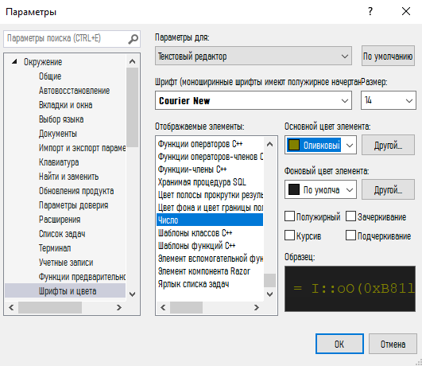
Рисунок 11 - изменения шрифта чисел
Для настройки меню в разделе «Средства → Настройки» создаем свою панель инструментов в панели инструментов и называем ее своей фамилией. Затем добавляем команды и сохраняем все. (Рисунок 12).

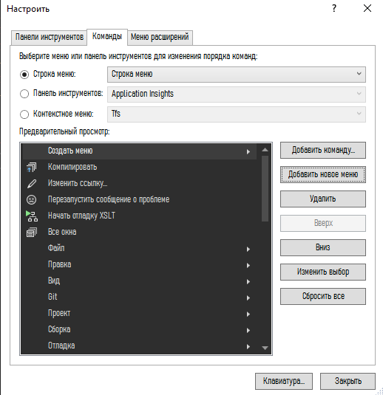
Рисунок 12 - настройка меню
Для назначения горячих клавиш в разделе «Средства → Параметры → Окружение → Клавиатура» выбираем команду, и подбираем сочетание клавиш (Рисунки 13-17).
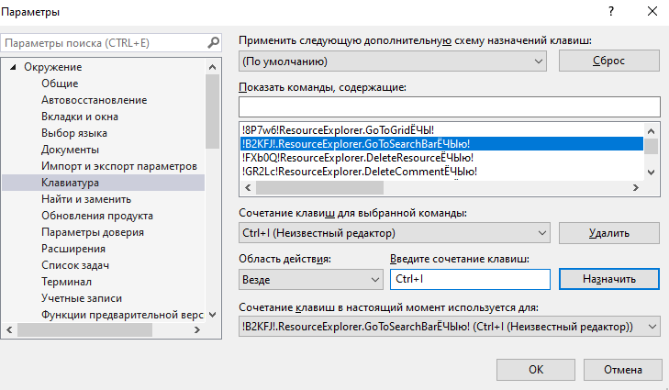
Рисунок 13 - Ctrl+I
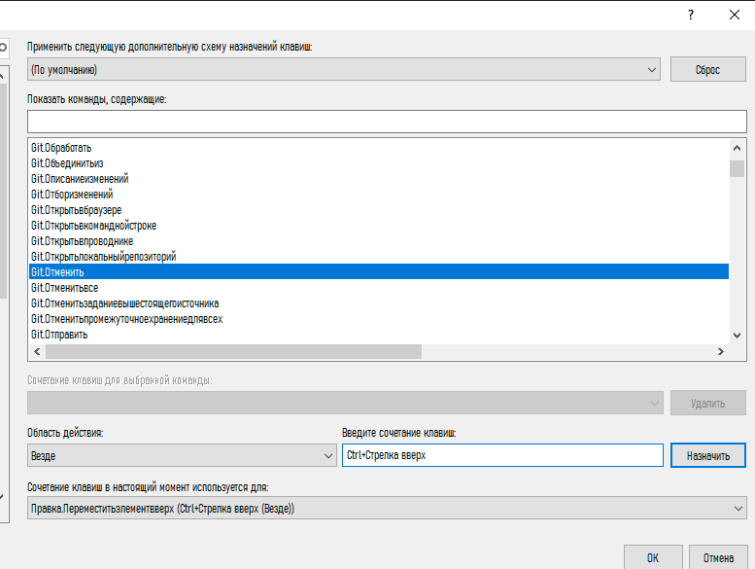
Рисунок 14 - Ctrl+Стрелка вверх
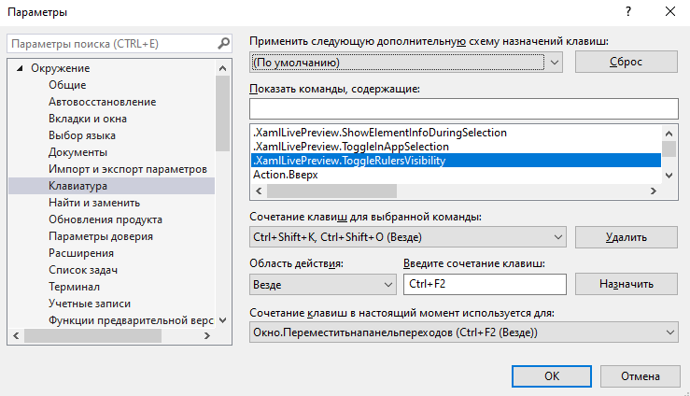
Рисунок 15 - Ctrl+F2
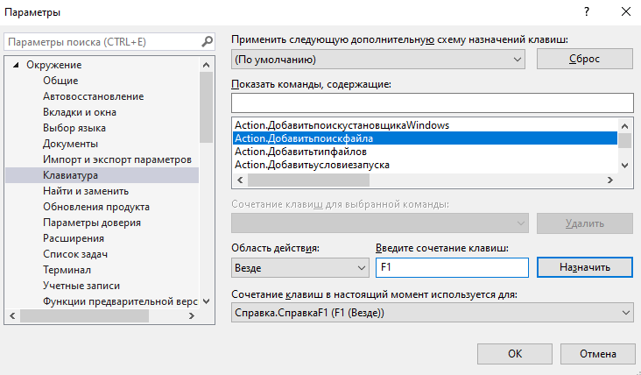
Рисунок 16 - F1
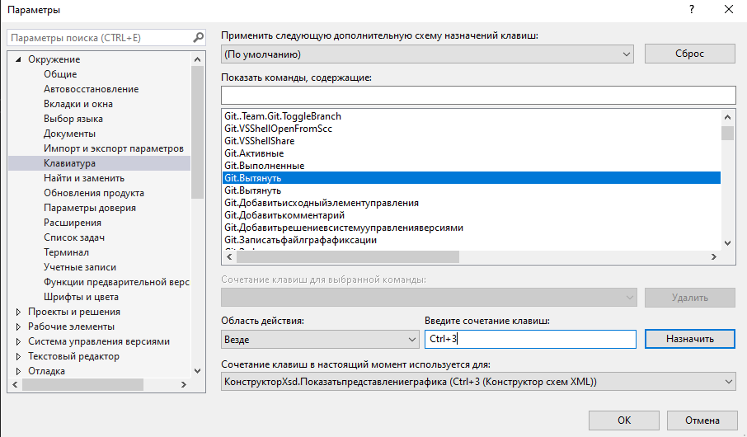
Рисунок 17 - Ctrl+3
Для настройки макета окна в разделе «Вид → Другие окна» добавляем как минимум 3 окна. (Рисунок 18).
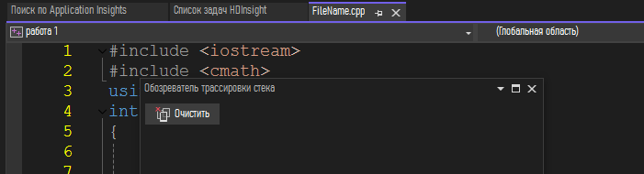
Рисунок 18 - добавление окон

Для настройки своего макета, сохраняем его через раздел «Окно → Сохранить макет окна» и называем его своей фамилией. Ниже представлено переключение окон. (Рисунки 19-20).

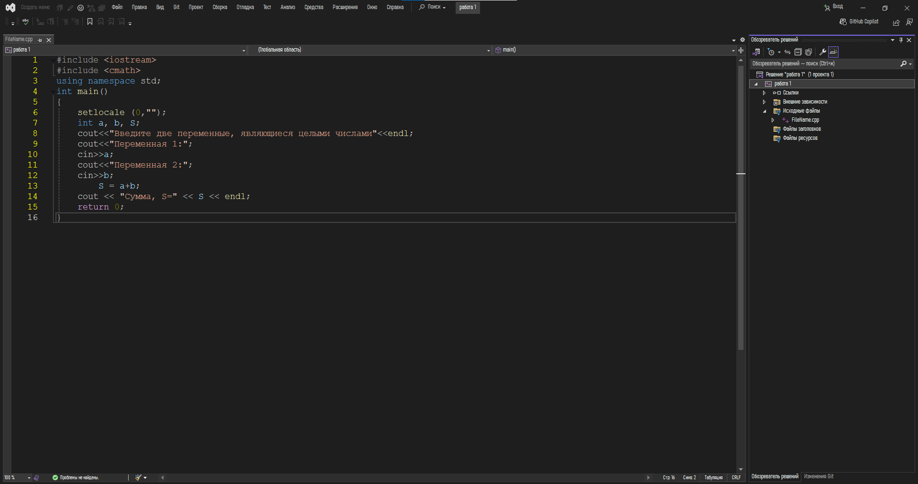
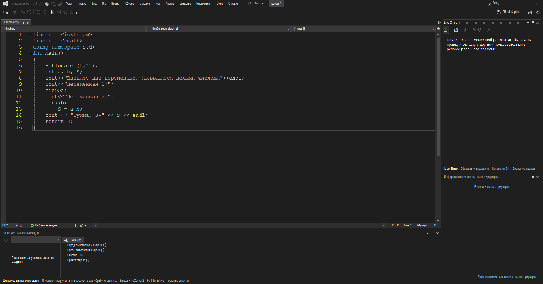
Рисунок 19 - окно по умолчанию
Рисунок 20 - мой макет окна
Для импорта настроек их сначала нужно экспортировать и затем сбросить в разделе «Средства → Импорт и экспорт настроек» (Рисунок 21).

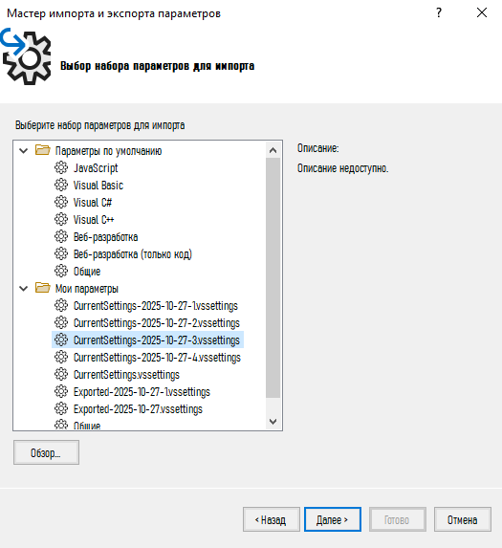
Рисунок 21 - импорт настроек

Практическая работа №2 «Отладка в Visual Studio»

ЗАКЛЮЧЕНИЕ

АТТЕСТАЦИОННЫЙ ЛИСТ
ПО УЧЕБНОЙ ПРАКТИКЕ (ПО ПРОФИЛЮ СПЕЦИАЛЬНОСТИ)

по профессиональному модулю ПМ.04 «Сопровождение и обслуживание программного обеспечения компьютерных систем»

Специальность 09.02.07 «Информационные системы и программирование»

Студент(ка) II курса 24290907/1093 группы

Ибрагимова Фатима Низамиевна

Место прохождения практики: ФГАОУ ВО СПбПУ Петра Великого
Институт СПО, учебно-вычислительный центр, пр. Энгельса д.23

Период прохождения практики
с «27» октября 2025 г. по «15» ноября 2025 г.

Виды и качество выполнения работ
Виды выполненных работ обучающимся  во время практики | Объем работ, час. | Качество выполнения работ (оценка по пятибалльной системе)
Тема 1. Принципы создания веб-страниц (HTML5,CSS3,JS) | 108

Характеристика учебной/профессиональной деятельности обучающегося во время учебной практики (по профилю специальности):
Общие и профессиональные компетенции, предусмотренные программой практики, освоены / не освоены.

Итоговая оценка по практике _________________________________________

Руководитель практики Коннова А.Е. _____________
^{(Ф.И.О.)} ^{(подпись)}

